

**Proyecto 20**

**Circuito para aplicación de ALA-005, ALA-006 o SEG-020**

En esta ocasión realizaremos un circuito para dos aplicaciones:

1. La activación de una alarma con un switch magnético para alarmas residenciales (ALA-005) o sensor magnético para cortinas metálicas (ALA-006), que utilizaremos para activar una alarma audible y/o de luz, en caso de que algún extraño abra indebidamente una puerta o ventana.

1. La otra aplicación, es la apertura de una puerta a través de una chapa electromagnética (SEG-020) por medio de un botón de apertura de un intercomunicador como los modelos CCTV-030, CCTV-075 para dar acceso a una persona.

Con un relevador y algunas terminales que ayudarán a la conexión de estos equipos.

El funcionamiento de un relevador se describe a continuación: la bobina del relevador al ser energizada cierra o abre los contactos N.A o N.C (Normalmente abierto o normalmente cerrado). Un relevador puede ser considerado como interruptor que permite que la corriente fluya o no entre los dos puntos en un circuito electrónico.

Material

Para el circuito impreso utilizaremos el siguiente material:

|  |  |
| --- | --- |
|  | Materiales. |
| 1 | Relevador 1 polo 2 tiros. (RAS-1210). |
| 5 | Terminales (TRT-02). |
| 1 | Placa fenólica (PC- 5x5). |
| 1 | Hojas de transferencia (PNP-010). |
| 1 | Cloruro férrico.( MC025) |

En el siguiente diagrama se muestra la conexión del relevador hacia las terminales.

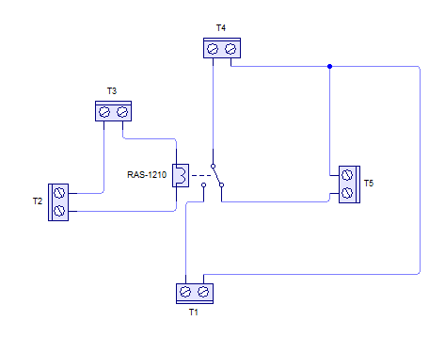

Esta es nuestra representación del circuito en PCB, pero tú puedes realizarlo de acuerdo a tu diseño.

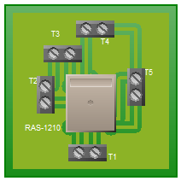

Y a continuación se muestra el circuito impreso sugerida.

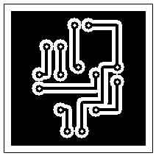

Por último se muestra el circuito físico realizado.

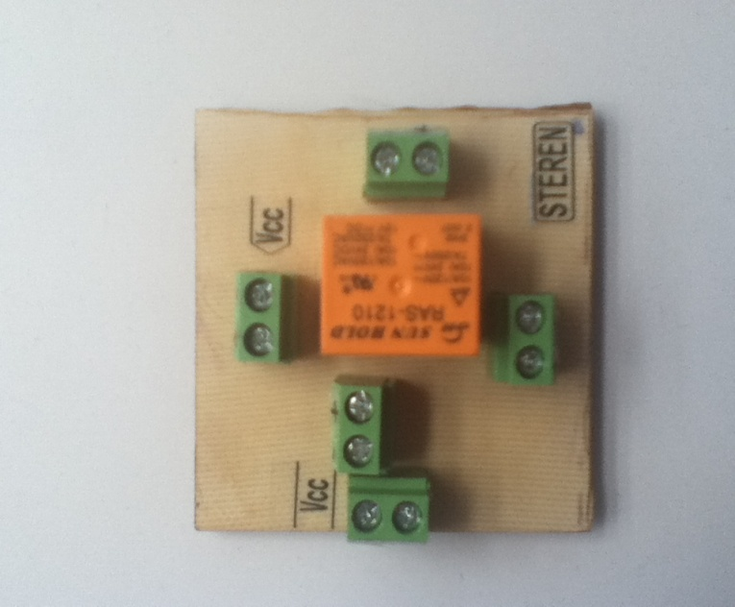

**T1**

**T5**

**T2**

**T4**

**T3**

**Aplicación 1:** Para la aplicación de la alarma ALA-005 o ALA-006, utilizaremos los siguientes componentes:

|  |  |
| --- | --- |
|  | **Materiales.** |
| 1 | ALA-005 o ALA-006. |
| 2 | BR-1201 o ELI-1000. |
| 1 | TRS-400 |
| 1 | EST-75RO |

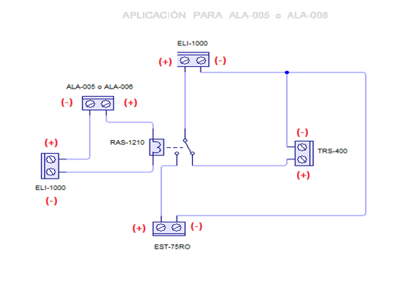

Conexión de forma física.

***Aplicación con ALA-005***

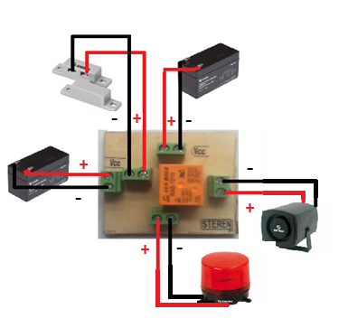

***Aplicación con ALA-006***

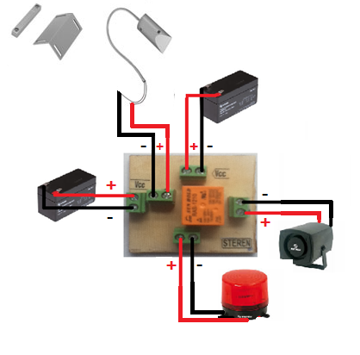

***Aplicación de ALA-005 y ALA-006.***

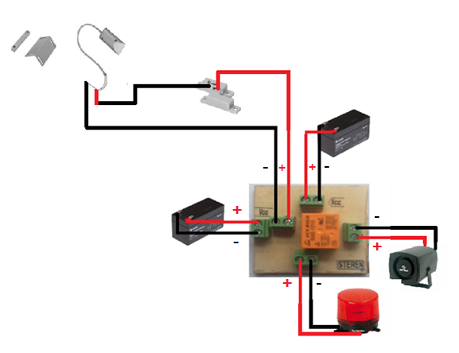Este diseño puede ser colocado en puertas y ventanas utilizando el ALA-005, también en cortinas donde se utilizaría el ALA-006, todos estos conectados en serie hacia la terminal 3 del circuito. En las otras terminales se conectan como se indica en el diagrama:

Terminal 2 y 4: Fuente de voltaje: batería sellada o eliminador regulado.

Terminal 5: Sirena.

Terminal 1: Estrobo.

**Aplicación 2**: Para la aplicación utilizaremos los siguientes componentes:

|  |  |
| --- | --- |
|  | Materiales. |
| 1 | SEG-020. |
| 1 | CCTV-075. |
| 1 | TRS400. |
| 1 | BR-1201. |

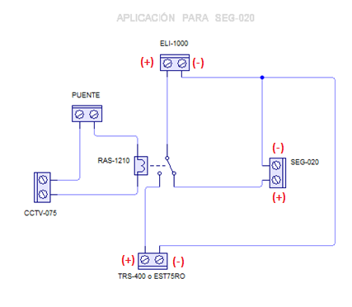

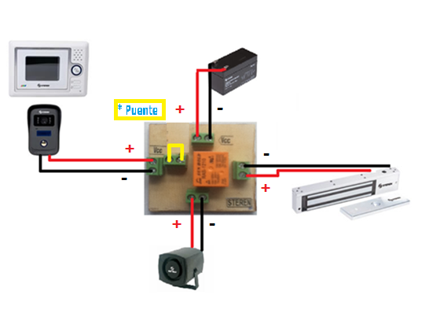

Consiste en conectar a la terminal 2 la salida de 12v de un video portero para poder controlar una chapa electromagnética que requiere mayor corriente que la proporcionada por un video portero convencional.

La conexión implica utilizar alimentación independiente para que por medio de un relevador se pueda tener control sobre la cerradura al presionar el botón del monitor del video portero.